جامعة العربي بن مهيدي أم البواقي
السنة الجامعية:2025/2026
المستوى: السنة الثالثة كيمياء صيدلانية
امتحان الكيمياء العضوية المعمقة 1
التمرين الأول
1-أعطي اسم المركبات التالية :
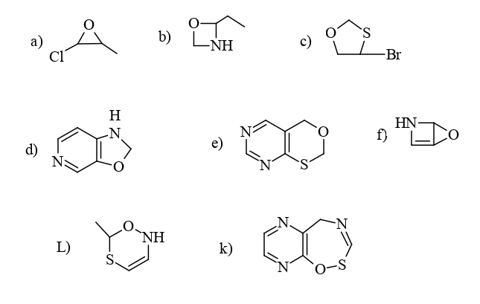
-2 أعطي شكل المركبات لتالية :
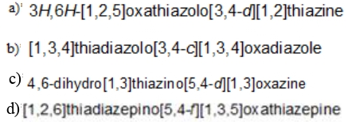
التمرين الثاني:
أعطي مثال لكل من 1- تفاعل استبدال SN₁ و SN₂ مع آلية التفاعل
2- تفاعل ضم دون محرض وبوجود محرض مع آلية التفاعل
أعطي تفاعل Nitration, Sulphonation كل من: Isoquinoline , Quinoline
أعطي تفاعل أكسدة كل من:
Quinone, Phenole, Aniline

أعطي طريقة واحدة لتحضير كل من :
Indole, Pyridine , Oxazole , Quinone

